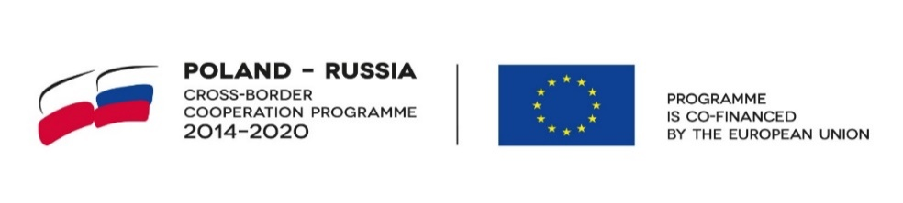
Załącznik nr 2

OŚWIADCZENIE O SPEŁNIENIU WARUNKÓW UDZIAŁU W POSTĘPOWANIU
Pełnienie funkcji audytora z realizacji projektu nr PR/1/005/2018 „Miłakowo and Gusev commune cooperation for the protection of the Vistula Lagoon by regulating the water and sewage management of key agricultural and tourist areas in the Pregoła and Pasłęka catchment” (Współpraca gmin Miłakowo i Gisiew na rzecz ochrony Zalewu Wiślanego poprzez uregulowanie gospodarki wodno – ściekowej kluczowych obszarów rolniczo – turystycznych w zlewni Pregoły i Pasłęki).

Nazwa wykonawcy .................................................................................................

Adres wykonawcy .................................................................................................

Miejscowość ................................................

Oświadczamy, że spełniam/y warunki udziału w postępowaniu określone w zapytaniu ofertowym tj.

- Posiadania uprawnień do wykonywania określonej działalności lub czynności, jeżeli przepisy prawa nakładają obowiązek ich poosiadania,
- Posiadania wiedzy i doświadczenia,
- Dysponowanie odpowiednim potencjałem technicznym oraz osobami zdolnymi do wykonywania zamówienia,
- Sytuacji ekonomicznej i finansowej.

Na potwierdzenie spełnienia wyżej wymienionych warunków, zgodnie z żądaniem zamawiającego przedstawię stosowne dokumenty.

Oświadczamy o braku istnienia okoliczności bezstronności i niezależności wobec Zamawiającego.

…………………………………………
(data i czytelny podpis)

